Projet Web

- Les diagrammes des cas d’utilisation et des classes

1-1 Diagrammes des cas d’utilisation

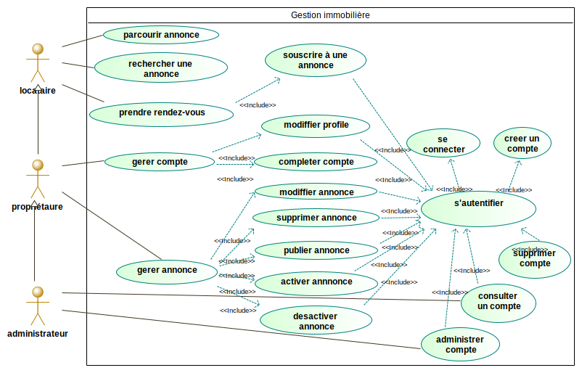

1-2 Diagrammes des classes

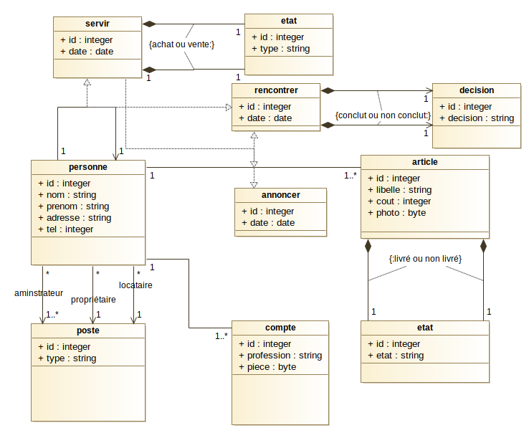
2- Schéma logique relationnel

poste(id_poste, type)
personne(id_personne,nom,prenom,adresse,tel, #id_poste)
compte(id_compte,profession,piece,#id_personne)
eta(id_etat,etat)
decision(id_decision,decision)
article(id_article,libelle,cout,photo,#id_persone,id_etat)
annoncer(#id_personne,#id_article, date)
rencontrer(#id_personne,#id_personne,#id_article,date,#id_decision)
servir(#id_personne,#id_personne,#id_article,date,#id_etat)

3-Conception web

